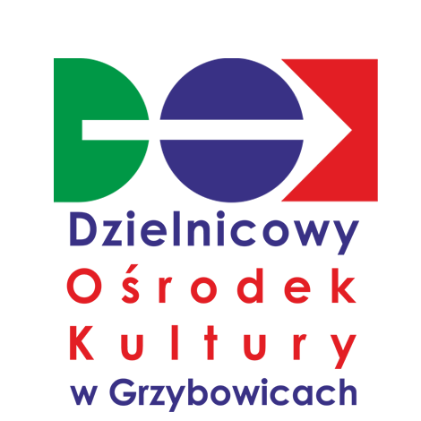 | Dzielnicowy Ośrodek Kultury Grzybowice  ul. ks. Badestinusa 60  41-814 Zabrze-Grzybowice  tel.: 32 273 82 58  telefon do kierownika, Pawła Franzke:  +48 534 205 518  e-mail: dokgrzybowice@mok.art.pl
PLAN DZIAŁANIA
Dzielnicowego Ośrodka Kultury Grzybowice maj 2023

Turniej szachowy : Grzybowickie Spotkania 2023 - Open
01 - 03 maja 2023, godz 08:00 do 19:00
Turniej szachowy dla wszystkich chętnych. Turniej rozegrany zostanie w czterech grupach wiekowych do lat 8 ( 2015 i młodsi ) do lat 10 ( 2013 i młodsi ) do lat 12 ( 2011 i młodsi ) oraz grupa Open systemem szwajcarskim 9 rund tempem: tempem 60 minut + 30 sekundy na ruch grupa Open i 60 minut grupy dziecięce. Liczba miejsc ograniczona do 80. Zgłoszenia na turniej przyjmowane są przez serwis chessarbiter.com. Wpisowe wynosi 60 złotych dla dzieci do lat 8 , 10 , 12 i 100 złotych w grupie Open w pełni przeznaczone na organizację turnieju, płatne przed zawodami w dniu 01 maja 2023 roku. Warunkiem uczestnictwa jest potwierdzenie udziału w zawodach do dnia 28 kwietnia 2023 na adres e-mail bensow1974@interia.pl. W zgłoszeniu należy podać imię, nazwisko i rok urodzenia.

Nagrody: za miejsca I - III finansowe lub rzeczowe w grupie Open oraz rzeczowe w grupach do lat 8 , 10 , 12.
Pozostałe uzależnione od ilości uczestników dla wszystkich upominki.
Turniej przeprowadzony z zachowaniem reżimu sanitarnego.

Harmonogram:
Poniedziałek – 01 maja
08.10 - rozpoczęcie przyjmowania wpisowego
09:10 - odprawa techniczna
Start rund 1-3 Open i 1-5 grupy dzieci od 09 :20 do 19 :00. Open 02 maja rundy 4-6 od godziny 09 :00 dzieci dzień wolny. Open 03 maj od godziny 09:00 rundy 7-9 . Dzieci od godziny 09:00 rundy 6-9.
Planowane zakończenie – godz: 19:00.

